TRƯỜNG THPT TRẦN VĂN GIÀU

PHƯƠNG PHÁP DẠY HỌC TÍCH CỰC CỦA TỔ ĐỊA LÝ

Môn học Địa lý được xếp vào bộ môn thuộc lĩnh vực khoa học xã hội, nhiều người cho rằng đây là một môn học khô khan, khó tiếp thu. Do đó, để thay đổi cách nhìn nhận, tạo hứng thú cho người học, giáo viên cần phải đổi mới phương pháp dạy học và tổ chức lớp học. Không phải tiết học nào cũng là giáo viên đọc để học sinh chép. Đôi khi cần thay đổi vị trí: các em trình bày kiến thức, thầy cô lắng nghe rồi đưa ra nhận xét và chuẩn hóa kiến thức. Phương pháp dạy học tích cực được áp dụng trong các tiết học Địa lý đã khiến không khí lớp vui tươi, với những nụ cười thoải mái, học sinh nào cũng muốn đứng lên phát biểu, phát huy được tính chủ động của học sinh.
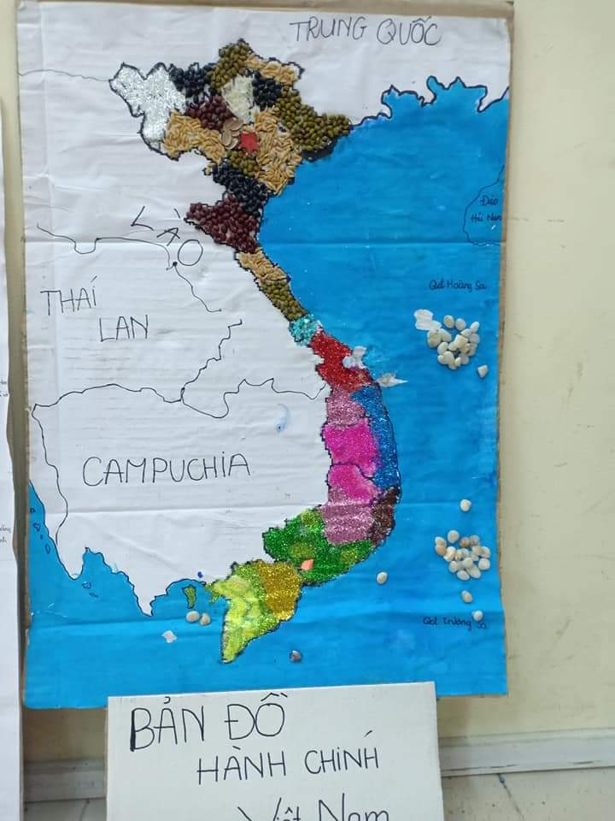
Hình ảnh Học sinh thiết kế bản đồ hành chính Việt Nam bằng chất liệu: kim tuyến, đá, hạt đậu các loại

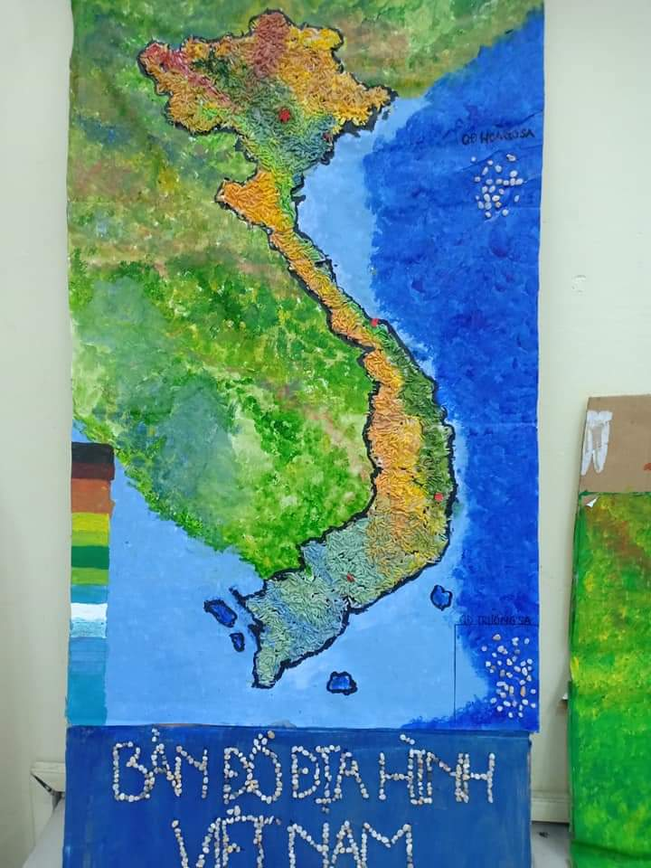
Những hạt gạo được HS thiết kế bản đồ Địa hình Việt Nam
Bên cạnh việc đổi mới phương pháp truyền đạt, nhiều giáo viên giảng dạy môn Địa lý ở trường THPT Trần Văn Giàu đã hướng dẫn học sinh phát huy tính sáng tạo, chủ động đối với môn học. Thí dụ địa 12 bài 3: Thực hành “ Vẽ lược đồ Việt Nam” hoặc bài 13: Thực hành “Đọc bản đồ địa hình, điền vào lược đồ trống một số dãy núi và đỉnh núi”, đề bài chỉ yêu cầu học sinh xác định vị trí và đọc tên các dãy núi, đỉnh núi, các dòng sông dựa trên bản đồ địa lý tự nhiên. Tuy nhiên, để học sinh hiểu được bản chất vấn đề, giáo viên đã hướng dẫn học sinh lớp 12 sáng tạo mô hình thể hiện lược đồ Việt Nam rất độc đáo, đặc sắc. Học sinh làm việc theo nhóm, bằng các vật liệu trong tự nhiên, mỗi nhóm sẽ sáng tạo nên những lược đồ, trong đó chỉ rõ được đặc điểm về địa hình, các dãy núi với các mầu sắc khác nhau…Sau một tuần giao bài thực hành trên, kết quả giáo viên đã khá bất ngờ về sự sáng tạo của học sinh. Với các nguyên, vật liệu dễ kiếm trong tự nhiên như: Gạo, bột, ống hút, giấy, đất nặn, mầu nước, các loại hạt... các em đã làm nên tác phẩm lược đồ ấn tượng, vừa bảo đảm tính thẩm mỹ lại đáp ứng được các yêu cầu của giáo viên.

Sau đây là những hình ảnh ấn tượng do Học sinh trường THPT Trần Văn Giàu sáng tạo:
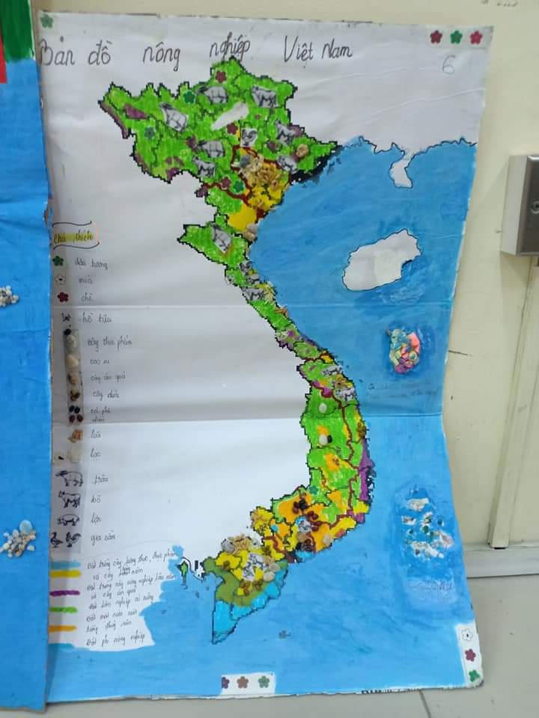

Hình ảnh Học sinh thiết kế Bản đồ nông nghiệp Việt Nam, chất liệu: đá,màu, tranh vẽ…
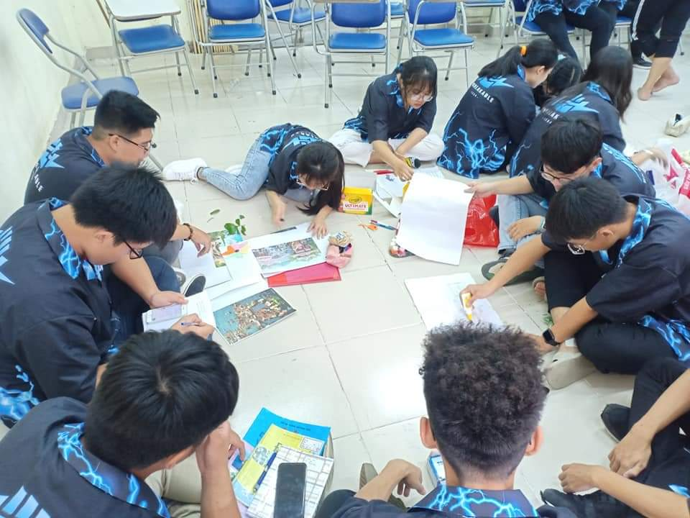
Phá vỡ không gian bàn ghế trong lớp học, HS trường THPT Trần Văn Giàu thỏa sức sáng tạo

Giáo dục STEM về bản chất được hiểu là trang bị cho người học những kiến thức và kỹ năng cần thiết liên quan đến các lĩnh vực khoa học, công nghệ, kỹ thuật và toán học. Các kiến thức và kỹ năng này (gọi là kỹ năng STEM) phải được tích hợp, lồng ghép và bổ trợ cho nhau giúp học sinh không chỉ hiểu biết về nguyên lý mà còn có thể áp dụng để thực hành và tạo ra được những sản phẩm trong cuộc sống hằng ngày. Vận dụng kiến thức vào thực tiễn là mục tiêu quan trọng trong dạy học ở trường phổ thông. Vai trò của vận dụng kiến thức vào thực tiễn không chỉ thể hiện ở chỗ học sinh có kĩ năng vận dụng kiến thức để giải quyết các vấn đề liên quan đến nội dung bài học mà còn giải quyết các vấn đề thực tiễn đa dạng trong cuộc sống, theo hướng “học đi đôi với hành”, lí thuyết gắn với thực tiễn, nhà trường gắn với xã hội.
Trên tinh thần đó tổ Địa Lý trường Trung học phổ thông Trần Văn Giàu đã tổ chức dạy học stem với chủ đề Thạch quyển – các dạng địa hình trên bề mặt Trái Đất. Tiết học đã tạo nhiều hứng thú cho học sinh tham gia thực hành và tự tạo ra sản phẩm. Từ đó giúp học sinh có thể phát huy khả năng sáng tạo và các kỹ năng như thuyết trình, làm việc nhóm… Bên cạnh đó, các em sẽ say mê học tập và yêu thích môn học hơn!
Một số hình ảnh về tiết học và sản phẩm của học sinh.
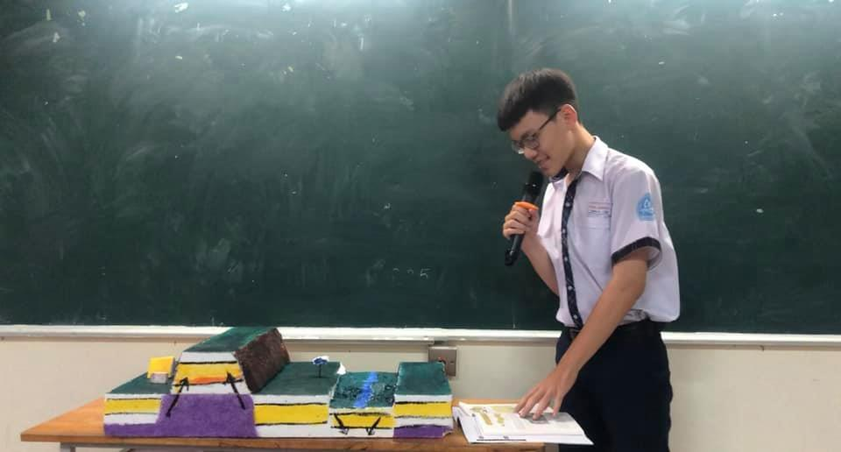
Học sinh giới thiệu về mô hình địa hào, địa lũy trong Địa lý 10
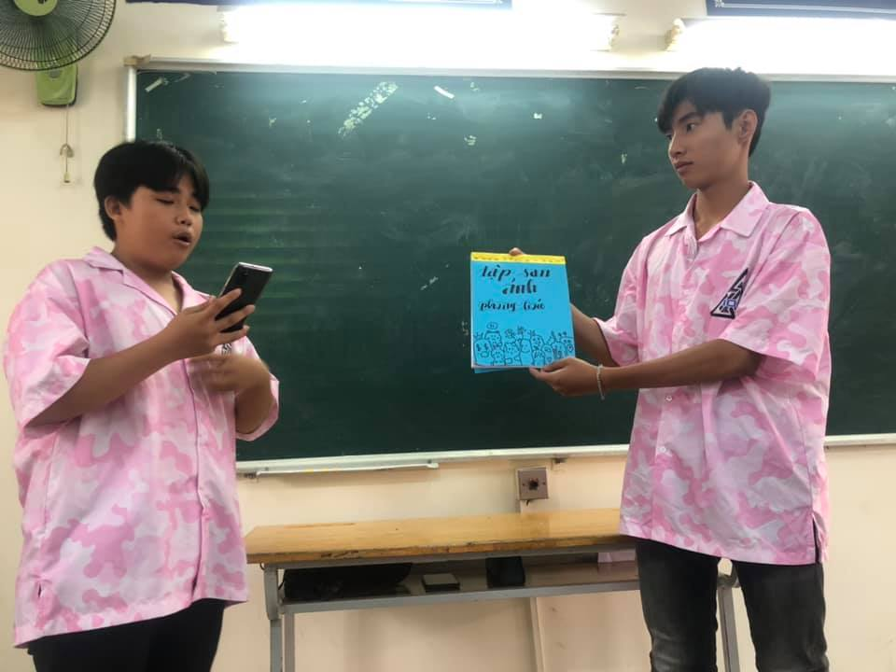
Tập san Của Học sinh thiết kế
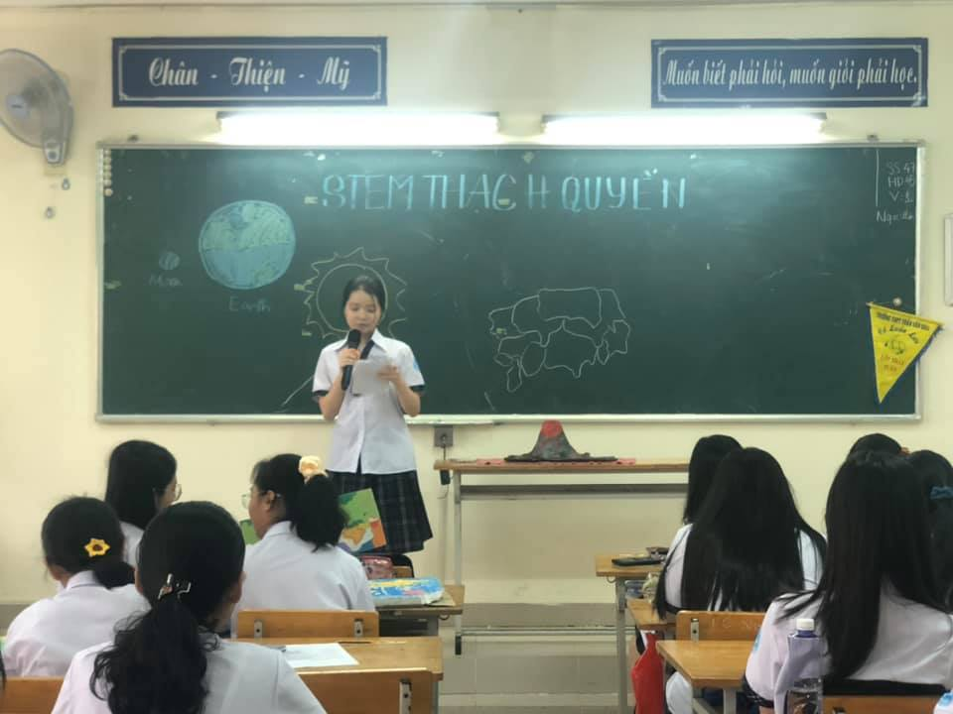
Một tiết dạy STEM
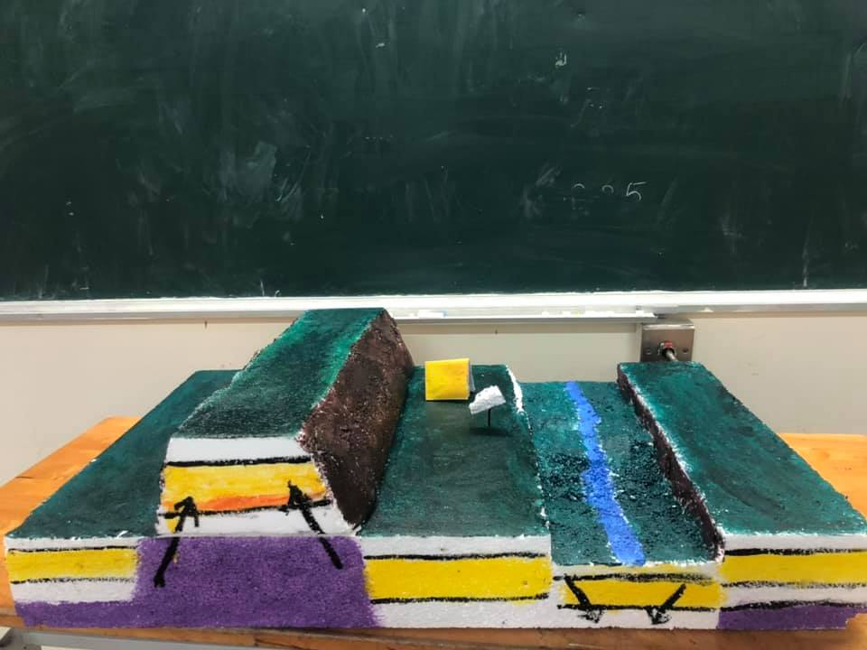
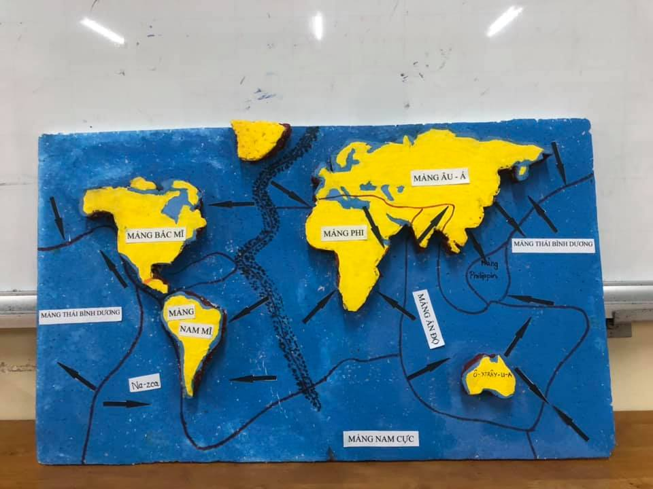
Các mảng kiến tạo do HS thiết kế bằng chất liệu : xốp

